Des images sous-marines parfaites avec la TomTom Bandit
Amsterdam, 7 juin 2016 – Souvent difficiles à obtenir, les images sous-marines parfaites avec une caméra d'action sont désormais à portée de main ! Une mise à jour de la caméra TomTom Bandit permet, dès aujourd'hui, de détecter automatiquement si vous êtes dans ou en dehors de l'eau comme la couleur de l'eau et son intensité (jusquà 15 mètres de profondeur).
Oubliées les teintes bleues ou vertes, la couleur de l'eau est désormais transparente ! L'ajout d'un filtre de couleur rouge permet de retirer les teintes bleues et vertes qui coloraient l'eau jusqu'alors. Ce nouveau filtre rouge permet d'obtenir une balance des couleurs équilibrée, pour des clichés d'une très grande qualité. Pour obtenir les nouvelles fonctionnalités et des images au point, les utilisateurs doivent simplement connecter la caméra TomTom Bandit à l'application Bandit sur mobile. La caméra gagne également une meilleure qualité de son (externe et interne), surtout dans les environnements bruyants. Au rang des améliorations notables, la caméra TomTom Bandit garde à present en mémoire les paramètres audio enregistrés.
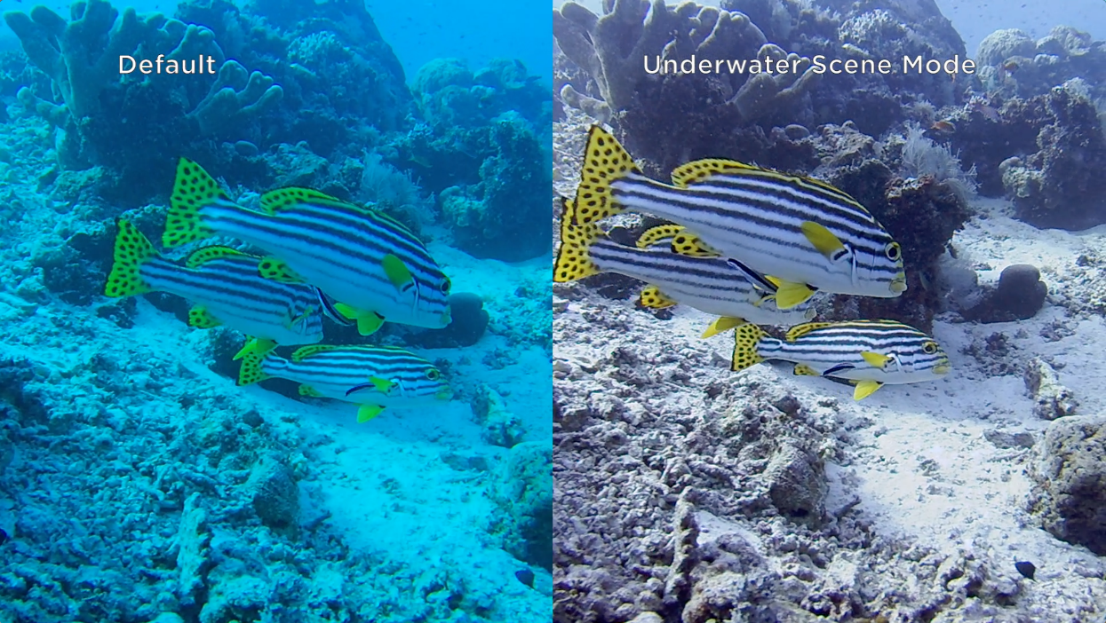

À propos de TomTom
TomTom (TOM2) favorise le mouvement. Chaque jour, des millions de personnes dans le monde s'appuient sur les solutions TomTom pour prendre des décisions plus éclairées. Nous nous attachons à concevoir et développer des produits innovants, permettant à leurs utilisateurs d'atteindre plus facilement leurs objectifs. Plus connu comme le leader mondial de solutions de cartographie et de navigation, TomTom développe également des montres de sport GPS et des solutions de gestion de flotte à la pointe de la technologie, sans oublier des produits basés sur la localisation qui compte parmi les plus sophistiqués du secteur. Notre activité est composée de quatre business units orientées clients : Consumer, Automotive, Licensing et Telematics. Fondée en 1991, notre société, dont le siège est basé à Amsterdam, emploie aujourd'hui 4000 collaborateurs répartis à travers le monde et commercialise ses produits dans plus de 41 pays.

Agence de presse: Square Egg
Sandra Van Hauwaert, GSM: +32 497 25 18 16, E-mail: sandra@square-egg.be

